附件2

2018-2019年深圳市技能菁英遴选申报指引

依据《深圳市技能菁英遴选及资助管理办法》（深人社规〔2018〕18号）有关规定，为便于2018-2019年度深圳市技能菁英遴选申报，制定本指引。
一、申报人基本条件
（一）申报人应是在深圳生产服务一线技能技术岗位或职业教育专业教学的高技能人才；
（二）申报人应在深圳工作2年以上，即申报人在2019年4月19日前已在深圳工作并缴纳社保2年以上；
（三）申报人年龄应在35岁以下（含35岁），即1983年1月1日后出生的；
（四）申报人应具有良好职业道德和敬业精神，富有钻研精神和创新创造思维，具有较高的技术技能水平和培养潜质。
二、申报方式
（一）申报时间
申报人需在2019年5月31日18时内，完成网上系统申报并提交纸质资料。2019年5月31日18时整网上申报系统将关闭。
（二）网上申报系统登陆途径
1.登入“深圳市高技能人才公共实训网（http://www.s
zgxzx.com/）”点击“鹏城工匠和技能菁英申报系统。
2.直接登录网址http://203.91.45.253/EliteWeb/Log
in.aspx。
（三）提交纸质申报资料
申报人按申报系统要求填写相应表格并上传证明材料后点击“提交”，申报人须自行查询申报状态。待申报状态显示为“已受理待评审”后，方可到高训大厦1楼窗口提交纸质材料。
如需咨询申报系统技术上的问题，请打咨询电话：0755-83993005。
（四）提交纸质材料
申报人完成网上申报后，应将所有纸质材料提交到高训大厦1楼窗口（地址：深圳市福田区福强路1007号），提交材料截止时间5月31日18时整，逾期不受理。咨询电话：0755-83993005。
三、申报材料
（一）《深圳市“技能菁英”遴选申请表》。
（二）身份证复印件（窗口验原件留复印件）。
（三）学历证复印件（窗口验原件留复印件）。
（四）职业资格证/技术职称证（窗口验原件留复印件）。
（五）缴纳社保证明（于截止申报之日已经在深圳缴纳社保2年以上证明）（见附件1）。
（六）先进事迹材料。主要阐述申报人近5年内主要的工作业绩和先进事迹。
（七）相关证明材料（窗口验原件留复印件）：
1.荣誉证书
（1）省级以上技能类荣誉称号，指的是省级以上人民政府及省级有关部门颁发的技能类荣誉称号。申报人须提供此类荣誉证书复印件；
（2）深圳市“技能标兵”、“深圳工匠之星”、“深圳市技术能手”等称号的证书复印件；
（3）被市人力资源保障部门认定为本市高层次人才的证书复印件；
（4）市级以上科学技术奖的证书复印件及由此取得的较大经济效益或社会效益的相关证明材料；
（5）参加过世界技能大赛或者进入过世界技能大赛国家集训队的有关证明材料；
（6）指导选手获得世界技能大赛优胜奖以上的证明材料或者获得国家一类大赛前五名或国家二类大赛前三名的有关证明材料。
2.技术成果证明
（1）专利发明证书复印件以及企业取得相应经济效益或社会效益的证明材料等；
（2）具备较高技艺，在开展技术革新、技术改造活动中做出重要贡献，取得较大经济效益或社会效益的证明材料，包括：专利证书复印件、发表的论文、政府或企业的技术革新、技术改造立项批准文件、市级以上行业协会或国际国内相关技术组织的奖励证明，以及企业取得相应经济效益或社会效益的证明材料等。
四、申报纸质材料要求
（一）申报材料应装订成册。
（二）装订成册应有封面、目录、页码。页码打印、手写均可（见附件2）。
（三）提交申报材料均为A4纸规格。
五、受理时间
自本通知发布之日起至2019年5月31日。
受理窗口办公时间：
工作日：上午：9:00-12：00，下午：14：00-18：00。

附件：1.缴纳社保证明模板
2.申请材料封面、目录
附件2-1

缴纳社保证明模板
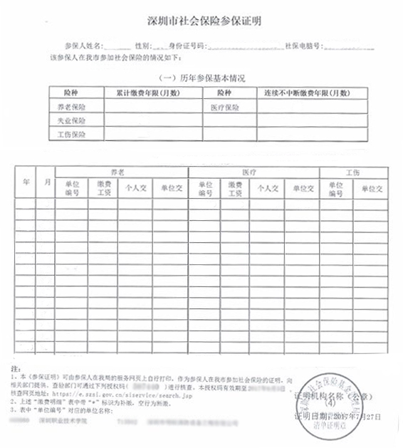
附件2-2

深圳市技能菁英遴选
申请材料

申 请 人：
工作单位：
地 址：
电 话：
手机号码：
邮 箱：

日期： 年 月 日

目 录

1.深圳市“技能菁英”遴选申请表················································1
2.身份证明······························································································2
3.学历证明······························································································3
4.职业资格证/技术职称证································································4
5.深圳市社会保险参保证明······························································5
6.个人先进事迹材料············································································6
7.荣誉证书······························································································7
8.技术成果证明·····················································································8
9.其他相关证明·····················································································9

